ГОСУДАРСТВЕННОЕ ОБРАЗОВАТЕЛЬНОЕ УЧРЕЖДЕНИЕ ВЫСШЕГО ПРОФЕССИОНАЛЬНОГО ОБРАЗОВАНИЯ

ДОНЕЦКИЙ НАЦИОНАЛЬНЫЙ ТЕХНИЧЕСКИЙ УНИВЕРСИТЕТ

Отчет по лабораторной работе №2

по курсу «Профессиональный практикум программной инженерии»

на тему «Работа с ветками в Git»

Выполнил:

Ст. гр. ПИ-17б

Каплюхин А.Д.

Проверил:

Ищенко А.П.

Донецк 2021

Цель лабораторной работы: познакомиться с основами использования веток в системе контроля версий Git.

Создаем ветку lab2 и переходим в неё

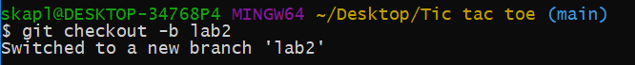

Создаем в ветке файлы и ставим коммит, передаем файлы

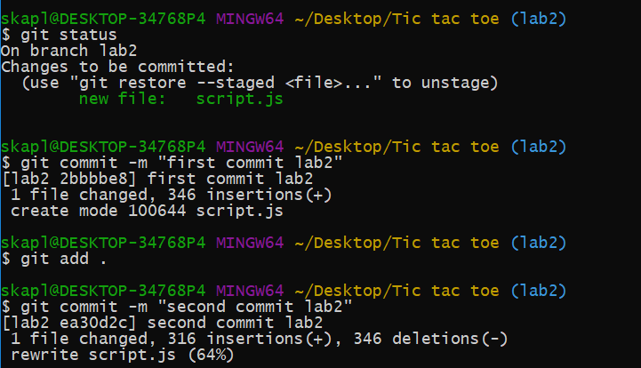

Вывод лог коммитов

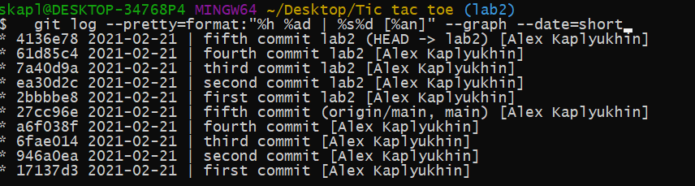

Переключаем рабочую копию на main и передаем изменения с ветки, а далее удаляем ветку

